Bài 15 会议厅的门开着呢
Luyện tập 1: Chọn chữ Hán đúng với phiên âm (pinyin) cho sẵn.
- 女士
A. nǚshì B. nǔshì
- fúwùyuán
A. 服务生 B. 服务员
- zhǎng
A. 长 B. 张
- dài
A. 大 B. 戴
- 西服
A. xīfú B. xīfu
- 裙子
A. qúnzì B. qúnzi
- hūnlǐ
A. 婚姻 B. 婚礼
- rènao
A. 热闹 B. 热情
- 灯笼
A. dēnglóng B. dēnglong
- 客人
A. kèrén B. gèrén
Đáp án:
1A 2B 3A 4B 5A 6B 7B 8A 9B 10A
Luyện tập 2: Chọn từ thích hợp điền vào chỗ trống
气氛 戴 样 开 挂 摆 笑 西服
(1) 她 ______ 着一副眼镜儿。
(2) 他女朋友长什么 ______ ？
(3) 里边正 ______ 着教学研讨会呢。
(4) 穿蓝 ______ 的那位就是我的老师。
(5) 会上，大家在认真地讨论着，会议的 ______ 很好。
(6) 房间的墙上 ______ 着一张油画。
(7) 我的桌子上 ______ 着全家的照片。
(8) 她对人很热情，总是 ______ 着跟人说话。
Đáp án:
1.戴 2. 样 3. 开 4. 西服 5. 气氛 6. 挂 7. 摆 8. 笑
Luyện tập 3: Nhìn tranh chọn đáp án đúng
 | 
1 A：我们现在去图书馆吧！  B：对不起，我.....................，你先去吧。  A. 开着会呢 B. 洗着衣服呢 | 2 A：你在做什么？方便聊天吗？  B：我....................，等一会儿再聊吧。  A. 做着饭呢 B. 写着作业呢
 | 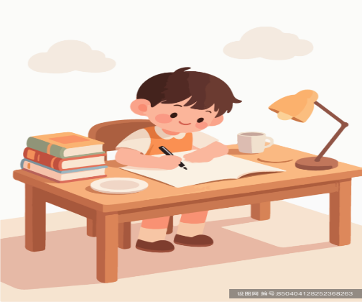
3 A：他为什么不接电话？  B：他.....................，我一会儿让他给你回电话。  A. 听着音乐呢 B. 开着会呢 | 4 A：我们现在去图书馆吧！  B：对不起，我在.....................，你先去吧。  A. 看着电影呢 B. 写着作业呢

Đáp án: 1B 2A 3B 4B

Luyện tập 4: Nhìn tranh phán đoán đúng sai
 | 
1 教室里坐着很多学生。  A ĐÚNG B SAI | 2 看电视的时候， 她看着哭了。  A ĐÚNG B SAI
 | 
3 她戴着耳机听音乐。  A ĐÚNG B SAI | 4 桌子上放着咖啡。  A ĐÚNG B SAI
 | 
5 她手里拿着手机。  A ĐÚNG B SAI | 6 树上挂着灯笼。  A ĐÚNG B SAI
Đáp án: 1B 2A 3A 4B 5B 6A

